Симулятор сборки электрических цепей.

**Описание проекта:**

Проект «Симулятор сборки электрической цепи» - представляет собой создание 2D игры на игровом движке Unity, симулирующий последовательную сборку электрической цепи и обучение этому.

Проект разрабатывается в рамках дисциплины «Проектирование классов при разработке игр» и несёт исключительно познавательный характер.

**Жанр:** Симулятор

**Платформа:** Windows/Android

**Целевая аудитория:** Студенты и школьники, обучающиеся на технических специальностях и изучающие построение электрических цепей.

**Основные особенности проекта (USP):** Студенты и школьники смогут попрактиковаться в сборке эл. цепей, не боясь испортить эл. приборы, а также подготовится к лабораторным и практическим занятиям прямо со своего телефона или компьютера.

Кроме того наше приложение имеет более простой и понятный интерфейс, чем приложения конкурентов, потому что мы преподносим обучение в лёгкой игровой форме.

**Основные акценты проекта:**

Проект направлен на обучение школьников и студентов сборке последовательных электрических цепей, без риска испортить электроприборы.

**Визуальный стиль, примеры графики:** 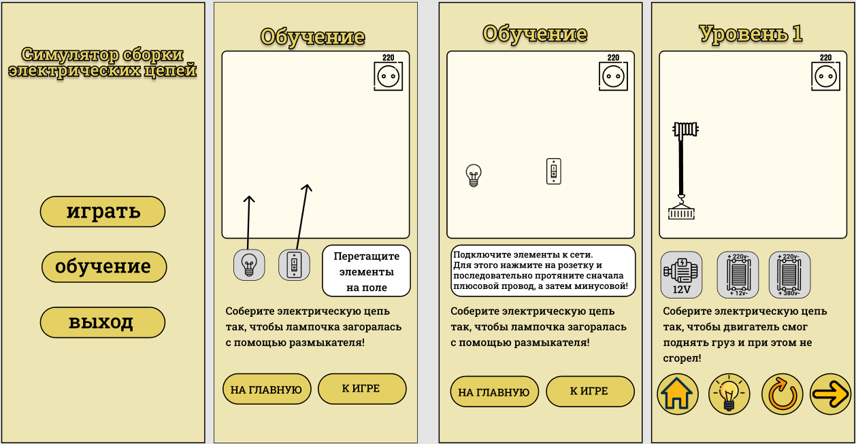

**Конкурентные преимущества:**

| Название проекта: | Платформа | Визуальный стиль: | Возможность использовать в обучении: | Наличие напряжения в эл.цепи | Простота и понятность интерфейса: |
| --- | --- | --- | --- | --- | --- |
| Crazy Machines | Windows | Изометрия | Нет | Нет | Нет |
| Every Circuit | Android | 2D | Да | Да | Нет |
| Симулятор сборки электрических цепей | Windows/Android | 2D | Да | Да | Да |

**Команда**

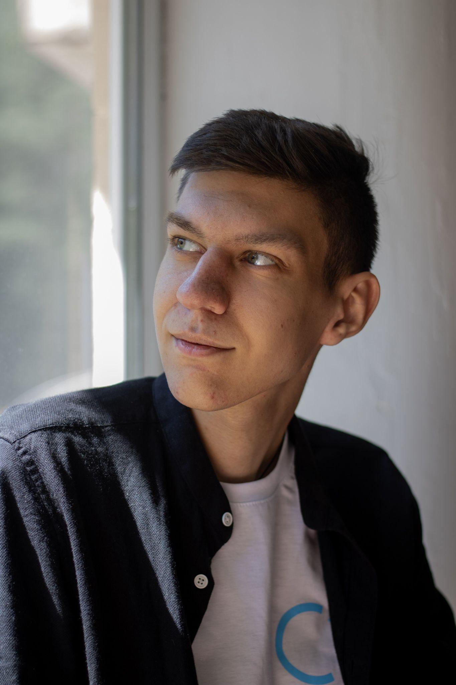

Кайгородский Матвей

Проджект менеджер, геймдизайнер, программист.

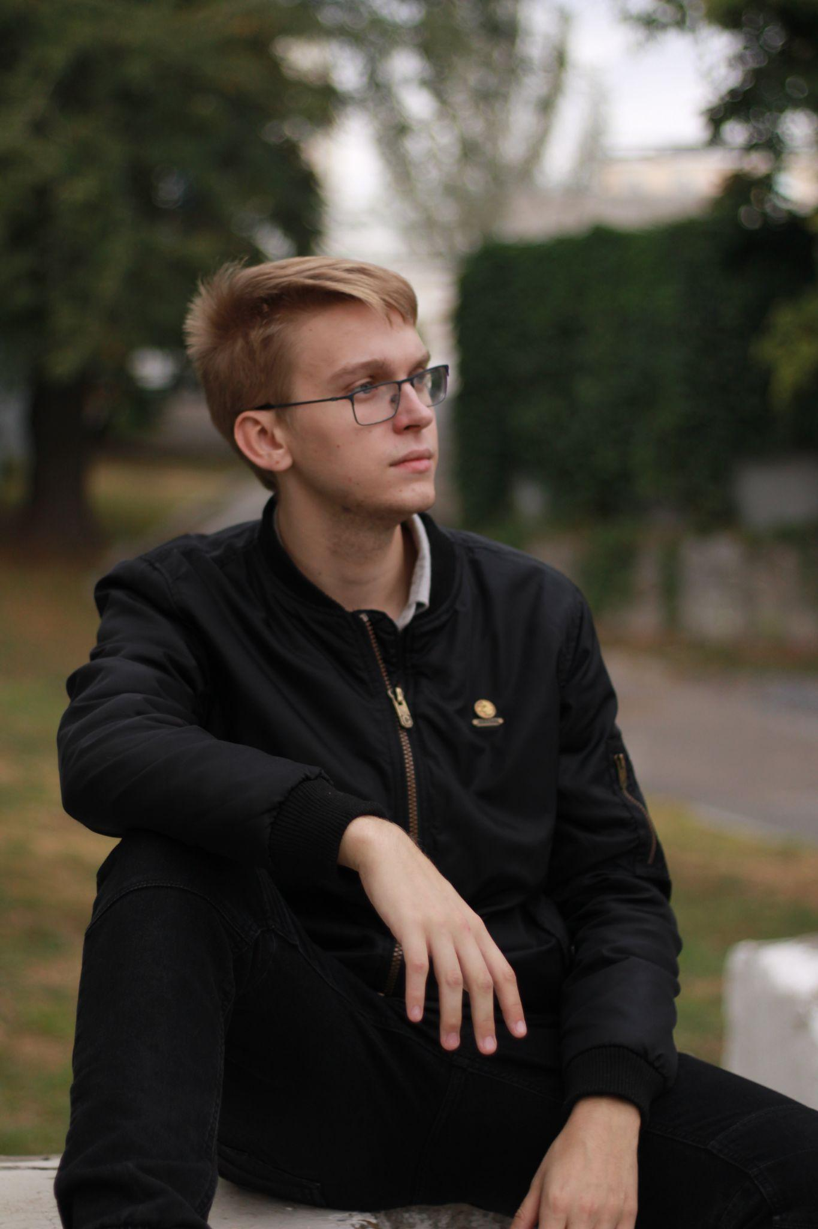

Ягнюк Илья

UX дизайнер и UI дизайнер

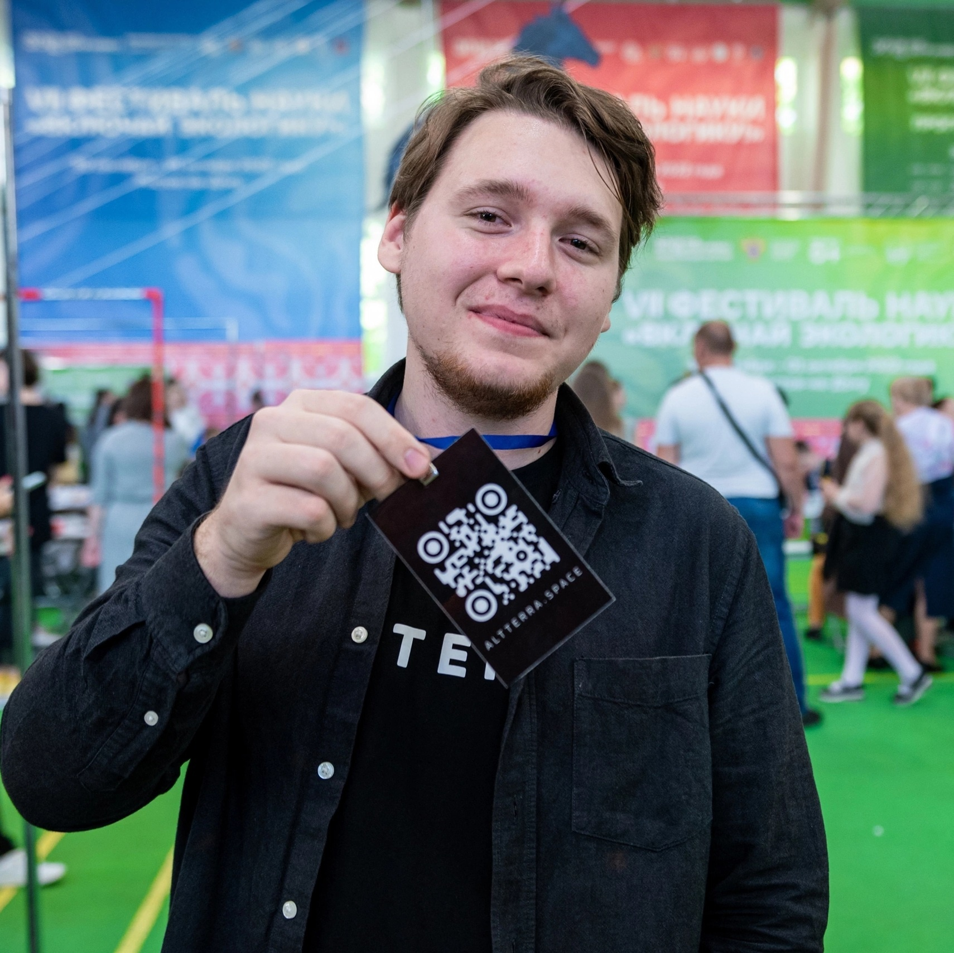

Придчин Вячеслав

Архитектор кода, главный программист

**План разработки (этап MVP)**

| **Задача** | **Сроки** | **Ответственный** |
| --- | --- | --- |
| Подготовка примерного концепта | 08.11-09.11.22 | Матвей |
| Утверждение ТЗ | 10.11-11.11.22 | Вся команда |
| Написание питч-документа, вывод заданий участникам | 12.11-14.11.22 | Матвей |
| Разработка архитектуры проекта | 12.11-17.11.22 | Вячеслав |
| Подготовка питч-презентации | 14.11-17.11.22 | Матвей |
| Концепт UX дизайна | 19.11-02.12.22 | Илья |
| Отрисовка моделей приборов | 26.11-02.12.22 | Илья |
| Программирование | 19.11-12.12.22 | Вячеслав |
| Отрисовка UI дизайна | 28.11-02.12.22 | Илья |
| Сборка проекта в юнити | 04.12-08.12.22 | Вячеслав, Матвей |
| Билд и тестирование | 09.12-12.12.22 | Вячеслав, Матвей |

**Будущие развитие и успешность**

Для дальнейшего развития проекта, необходимо его финансирование, грантовая поддержка и увеличение команды.

Финансирование проекта будет включать оплату работы команда, оплату поддержания работоспособности проекта, выведение проекта на новые платформы (IOS) и выведение проекта на площадки для продажи: Steam и Google play.

Увеличение команды проекта включает в себя: набор большего числа программистов для дальнейшего развития, найм саунд дизайнера для добавления звукового сопровождения в проект, а также найм специалиста в сфере электротехники.

При дальнейшей разработке проекта и его финансировании, возможно его внедрение в процесс обучения школьников и студентов или даже, внедрение занятий с ним в учебный план.